МИНИСТЕРСТВО ОБРАЗОВАНИЯ И НАУКИ
РОССИЙСКОЙ ФЕДЕРАЦИИ
ФГБОУ ВО «Тверской государственный университет»
Факультет иностранных языков и международной коммуникации
Направление «Лингвистика»
Кафедра английского языка

Реферат

на тему: «Портрет слова суп / soup»
по дисциплине: «Информационные технологии в лингвистике»

Выполнила:
студентка 11 группы, дневного отделения
Сергеева Мария Анатольевна
Проверила:
к.ф.н., доцент кафедры английского языка
Масленникова Е. М.

ТВЕРЬ
2021
Содержание
Этимология слова СУП…………………………………………… | 2
Этимология слова SOUP………………………………………….. | 4
Значение слова СУП………………………………………………. | 4
Значение слова SOUP……………………………………………... | 5
Фразеологизмы……………………………………………………. | 7
Фразеологизмы……………………………………………………. | 7
Слово суп в национальном корпусе русского языка…………….. | 7
Слово soup в национальном корпусе английского языка……….. | 9

Этимология слова суп
http://www.slovorod.ru/
Семёнов | Фасмер | Цыганенко | Шанский | Шапошников
Согласно «Этимологическому словарю» М. Фасмера существительное ‘суп’ восходит из французского языка ‘soupe’. Схожие существительные имеются в других языках: в английском ‘sоuр’, в голландском ‘sоер’, в немецком ‘Suрре’. Второе значение слова суп в словаре Фасмера – ‘коршун’ в украинском ‘суп’ ‘коршун, вид орла’ сербохорватском. ‘су̑п’ ‘коршун’, чешском и словацком ‘sup’, в польском ‘sęp’.
I Суп , род. п. -а. Из франц. sоuре "суп", откуда и англ. sоuр, голл. sоер, нем. Suрре – то же. Источник – галлором. suрра – ищут в герм.; ср. гот. supôn "сдобрять специями".
II "коршун", укр. суп "коршун, вид орла", цслав. сѫпъ γύψ, сербохорв. су̑п "коршун", чеш., слвц. sup, польск. sęp, кашуб. sąp, в.-луж. местн. н. Supow, н.-луж. sup. Ср. насу́питься. Интересно чеш. posupný "мрачный", польск. роsęрnу – то же.
Согласно словарю Г.П. Цыганенко слово суп заимствовано из французского языка в XVIII веке ‘soupe’. Слово ‘soupe’ в свою очередь заимствовано из германских языков - в средневековом немецком языке ‘Suppe’, в готском языке ‘supon’.
СУП
<мясной, рыбный и др. отвар с приправой из овощей, круп и т. п.>.
Заимствовано из франц. яз. в XVIII в. Франц. soupe <суп>, собств. <при-правленное> (кушанье), в свою очередь заимствовано из герм. языков. Ср. нем. Suppe <суп, похлебка>; гот. supon <приправлять>.

В словаре Н. М. Шанского существительное суп описывается как заимствованное слово, взятое в русский язык в восемнадцатом веке из французского языка. Автор предполагает, что французское слово восходит к соответствующему слову из германского языка (ср. готск. supôn "приправлять"). Суп в буквальном значении то, что сдобренно специями.

СУП. Заимств. в XVIII в. из франц. яз., в котором soupe, вероятно, восходит к соответствующему слову из герм. яз. (ср. готск. supôn "приправлять"). Суп буквально "суп, сдобренный специями"

В Этимологическом словаре современного русского языка А. К. Шапошникова суп определяется как жидкое кушанье: отвар из мяса, рыбы, овощей, крупы с приправами. Автор подчёркивает, что в русском языке языке слово супъ известно с начала XVIII в. приблизительно с 1710 года, а первые отметки в словарях датируются с 1782 года. Шапошников считает, что слово суп берёт своё начало от голландского soep [su:p] или французского soupe, восходящих к народной латыни, где слово suppa означало кусок хлеба в подливке.

Суп 1 – жидкое кушанье: отвар из мяса, рыбы, овощей, крупы с приправами; уменьш. супчик и супец (прост.); прилаг. суповой. ▲ В рус. языке супъ изв. с начала XVIII в. (1710), отм. в словарях с 1782 г. ▲ Из голл. soep [su:p] или франц. soupe, восходящих к нар.-лат. (герм.?) suppa «кусок хлеба в подливке», ср. голл. глаг. soppen «макать».

В этимологическом словаре Семёнова происхождение слова суп отсутствует.

Таким образом, мы можем сделать вывод, что большинство авторов этимологических словарей придерживаются мнения, что русское слово суп берёт своё начало из французского языка, и впервые появляется в России в восемнадцатом веке. В словаре Шапошникова так же указано, что слово суп могло появиться в русском языке благодаря голландскому языку. Некоторые из исследователей, такие как Цыганенко и Шанский, утверждают, что во французский язык аналогичное слово могло перейти из германского языка, а Шапошников утверждает, что данное слово восходит к народной латыни. Все вышеперечисленные авторы в своих словарных статьях указывают, что в других языках существуют схожие существительные. Единственный словарь, в котором не указана этимология слова суп - этимологический словарь Семёнова.

Этимология слова SOUP
В онлайн-словаре английского языка слово ‘soup’ https://www.etymonline.com/ зафиксировано как слово заимствованное из французского языка, имеющее значение ‘жидкая еда’. В свою очередь французское слово ‘soupe’ берёт свои корни от позднего латинского слова ‘suppa’, что означало хлеб, смоченный в бульоне.
soup (n.)
"liquid food," 1650s, from French soupe "soup, broth" (13c.), from Late Latin suppa "bread soaked in broth," from a Germanic source (compare Middle Dutch sop "sop, broth"), from Proto-Germanic *sup-, from PIE *sub-, from root *seue- (2) "to take liquid" (see sup (v.2)).

Значение слова СУП

Даль | Крысин (ин.) | Ожегов
Значение слова суп по словарю Даля:
Согласно словарю В. И. Даля слово суп с французского языка означает мясную похлебку, мясной навар, с овощами и приправой. Владимир Иванович приводит несколько разновидностей супа: молочный, картофельный, черничный суп, взвар, похлебка. Автор приводит ещё одно значение слова суп: в церковном языке суп, сип и сипь - вид коршуна, хищная птица Vultur percnopterus.
СУП м. франц. мясная похлебка, мясной навар, с овощами и приправой; говорят и молочный, картофельный, черничный суп, взвар, похлебка. У нас супу, как не русской похлебке, противопол. щи, борщ, селянка и пр. У супа ножки жиденьки. | Суп церк. сип и сипь, вид коршуна, хищная птица Vultur percnopterus. Птенцы суповы высоко парят, Иов. | Суповая миска. Суповая ложка, разливальная, ковш. Супник, -ница, суповая миска. Хорош бы суп - да без круп. Этот суп только пучит пуп. Суповы ножки, дразнят немца, француза.
В словаре Ожегова слово суп обозначает жидкое кушанье - отвар из мяса, рыбы овощей, крупы с приправами. Автор выделяет следующие разновидности супов: мясной и молочный. Также он выделяет уменьшительно-ласкательные формы этого слова, такие как супчик и супец.

СУП, -а, (у), в супе и в супу, мн. -ы, -ов, м. Жидкое кушанье - отвар из мяса, рыбы овощей, крупы с приправами. Мясной с. Молочный с. Тарелка супу. На первое - с. || уменьш. супчик, -а, м. и супец, -пца, м. (прост.). || прил. суповой, -ая, -ое.

В словаре Крысина слову суп даётся следующие толкование - это отвар из мяса, рыбы или овощей с приправами. Он выделяет уменьшительно-ласкательные формы данного слова - супчик и супец, а также несколько однокоренных слов - супница и суповой.

СУП, а (у), мн. супы´ [не: супа´], о´в, м.
Жидкое блюдо - отвар из мяса, рыбы или овощей с приправами. Гороховый с. С.- -пюре. Су´пчик и (прост.) супе´ц - то же, что с. Су´пница - столовая посуда, из которой разливают с. по тарелкам. Супово´й - относящийся к супу, супам.||Ср. бульон, консоме.

В толковых словарях, относительно слова суп даны разные дефиниции. Дополнительная информация, приписываемая к этому слову, разнится в словарных статьях. Так в словаре Даля помимо основного определения описано второе значение слова суп, приведены различные виды супов и некоторые пословицы и поговорки с использованием данного слова. В словаре Ожегова, как и в словаре Даля, проиллюстрированы виды супа, а также указаны некоторые уменьшительно-ласкательные формы. В словаре Крысина не только выделены уменьшительно-ласкательные формы слова суп, но приведены несколько однокоренных слов. Таким образом, мы можем сделать вывод, что каждая статья из указанных толковых словарей имеет как общую, так и дополнительную информацию, при чём следует отметить, что содержание дополнительной информации разнится. Возможно, это связано с тем, что специалисты составлявшие словарные статьи, опирались на свои собственные интересы в аспектах научных областей, в которых они были задействованы.

Значение слова SOUP
В «Macmillan Dictionary» слово soup имеет значение жидкой еды, приготовленной из мяса, рыбы, овощей или чего-то ещё с добавлением воды или молока. Приводятся следующие виды супов: куриный, томатный, картофельный. В словарной статье приведено несколько синонимов и относительно близких слов по значению к слову soup: биск (bisque), борщ (borscht), буйабес (bouillabaisse). А также даны несколько идиоматических английский выражений:

be in the soup
from soup to nuts

Soup- a liquid food that is made by cooking meat, fish, vegetables etc with water or milk
chicken/tomato/potato soup
a bowl/tin of soup
Synonyms and related words:, borscht, bouillabaisse
Phrases:
be in the soup
from soup to nuts

В «Oxford Learner's Dictionaries» слово SOUP имеет значение жидкой еды, приготовленной из варёного в воде мяса, овощей и т.п., и часто употребляемого в качестве первого блюда. В словарной статье приведены несколько видов супов: куриный, овощной и томатный, а так же продемонстрированы различия в употреблении словосочетаний со словом SOUP между носителями британского и американского английского. Кроме того, в словаре представлены два идиоматических выражения и даны их толкования.

Soup - a liquid food made by boiling meat, vegetables, etc. in water, often eaten as the first course of a meal
a bowl /cup of soup
chicken/vegetable/tomato soup
a soup spoon/bowl/plate
(British English) a tin/packet of soup
(North American English) a can/package of soup
He ladled out three bowls of soup.
(British English) tinned/packet soups
(North American English) canned/packaged soups
Idioms:
1.from soup to nuts
​(North American English, informal) from beginning to end
She told me the whole story from soup to nuts.
2.in the soup
​(informal) in trouble
We're all in the soup now.

В «Cambridge Dictionary» дано следующее толкование слова SOUP – это горячая, жидкая еда, приготовленная из овощей, мяса или рыбы. Кроме того, в словарной статье указан уровень владения языком как иностранным (начальный), которому соответствует это слово, а также представлены две разновидности супа: куриный и томатный.

A1
a hot, liquid food, made from vegetables, meat, or fish
суп
chicken/tomato soup

Приблизительно в каждой из словарных статей даны схожие толкования слова суп и перечислены его разновидности. Однако в дополнительной информации имеются различия. Так в «Macmillan Dictionary» в качестве дополнительной информации приведены несколько синонимов и идиоматических выражений. В «Oxford Learner's Dictionaries» отсутствуют синонимы, но также указаны идиоматические выражения и даны их толкования, и более того приведены различия в употреблении словосочетаний со словом SOUP между носителями британского и американского варианта английского языка. В «Cambridge Dictionary» помимо основной информации указан уровень владения языком, которому соответствует данное слово.

Со словом суп в русском языке существуют следующие пословицы, поговорки и фразеологические единицы.
Хорош бы суп - да без круп. – Суп без всего.
Этот суп только пучит пуп. – Невкусный суп.
Музыкальный суп – гороховый суп.

Фразеологизмы со словом soup:
As easy as duck soup – лёгкое дело,которое в выполнении так же просто как сварить суп из утки.
As thick as pea soup – густое вещество, как суп из гороха.
Everything from soup to nuts – всё от начала до конца.
In the soup – попасть в неприятную ситуацию.
To soup something up – увеличить значимость чего-либо.

Словоформа суп в «Национальном корпусе русского языка»

"суп"
В «Национальном корпусе русского языка» найдено 1 907 документов, среди которых имеется 4 207 вхождений со словом суп.
Согласно результатам поиска в основном корпусе национального корпуса русского языка (https://ruscorpora.ru/new/) словоформа суп встречается в 1 907 документах, где имеет 4 207 вхождений. Объём всего корпуса на 21 апреля 2021 года составляет 124 566 документов и 321 783 495 слов. Распределение частотности словоформы суп по годам представлено на рис. 1
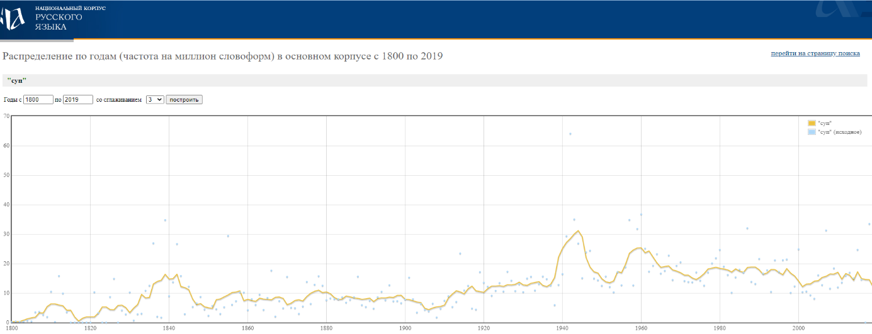

Рис.1 . Распределение частотности словоформы суп по годам 1800-2019

Пик частотности употребления словоформы суп приходится на 1944 год, минимальная частотность – на период с 1800 по 1803 на 1817 год, а наиболее резкое падение начинается с 1944 по 1949 год, что, возможно связано с тяжёлыми послевоенными годами.

На рис. 2 показано распределение частотности словоупотребления слова изба в 21 веке. Отмечается практически ровная кривая до 2015 года. С этого времени по 2020 год наблюдается плавное падение, а затем снова рост частотности употребления данной словоформы.

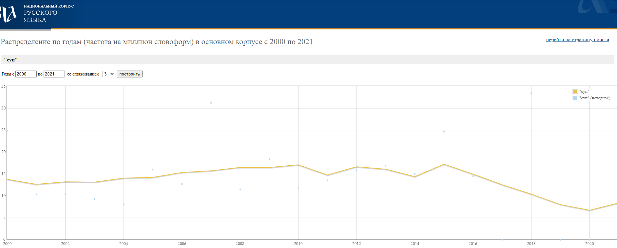

Рис.2 Распределение частотности словоупотребления слова изба в 21 веке (2000-2021)

Поэтический корпус
"суп"
В поэтическом корпусе словоформа суп встречается в 150 документов где она имеет 177 вхождений. Объём всего корпуса составляет: 89 124 документа, где находится 12 407 747 слов. Самое раннее упоминание среди текстов корпуса (датируется 1847 годом) отмечается в произведении И. С. Тургенева «Хорь и Калиныч»: «ни одна морковка не попадала в суп, не приняв вида формы ромба или трапеции.». Последние упоминания приходятся на 2018 год интервью Полины Чернышевой «Вегетарианские 42 и Holy Vegan и «Никита» с печью и самоварами», где тыквенный суп, овощной и «Барятинский».

Словоформа Soup в национальных корпусах английского языка

На 19 мая 2021 года работа со следующими национальными корпусами английского – «Британский национальный корпус» (BNC),
«Британский национальный корпус в версии Марка Дэвиса» (BYU-BNC),
«Корпус современного американского английского» (COCA), «Исторический корпус американского английского» (COHA), - языка была невозможной по техническим причинам.

Был исследован онлайн-корпус английского языка «Google Books n-grams» компании «Google» и его подкорпуса.
Данные по подкорпусу «English 2019» показаны на рис. 3. Пик частотности приходится на 2012 год. Лидирует словоформа soup в единственном числе. Частотность употребления словоформы во множественном числе никогда не превышала частотность употребления этой же словоформы в единственном.

Рис. 3 Данные о частотности употребления словоформы Soup по подкорпусу «English 2019»

Данные по подкорпусу «British English 2019» показаны на рис. 4. Среди носителей британского варианта английского языка пик частотности употребления слова суп приходится на 2019 год.
Рис. 4 Данные о частотности употребления словоформы Soup по подкорпусу «British English 2019»

Данные по подкорпусу «American English 2019» показаны на рис. 5. В американцев слово суп наиболее часто использовалось в 2013 году.
Рис. 5 Данные о частотности употребления словоформы Soup по подкорпусу «American English 2019»

Данные по подкорпусу «English Fiction 2019» показаны на рис. 6.
Рис. 6 Данные о частотности употребления словоформы Soup по подкорпусу «English Fiction2019»

Ниже показано обложка и часть содержания книги Principal look at the London Favern издания 1804 года под авторством мистера Джона Фарли.

Список использованной литературы
Фасмер М. Этимологический словарь русского языка/. Т. I-IV. Пер. с нем. О.Н. Трубачева, с дополнениями. Под ред. и с предисловием проф. Б. А. Ларина. - М., 1964–1973; второе – 1986–1987. – URL: http://www.slovorod.ru/ (Дата обращения:10.03.2021)
Цыганенко Г. П. Этимологический словарь Русского языка. Киев, 1989. – URL: http://www.slovorod.ru/ (Дата обращения:10.03.2021)
Шанский Н. М., Боброва. Т. А. Школьный эти­мо­ло­ги­че­ский словарь рус­ского языка. . - М.: Дрофа, 2000, 3-е изд., испр. - Москва: Дрофа, 2004. - URL: http://www.slovorod.ru/ (Дата обраще-ния:10.03.2021)
Шапошников А. К. Этимологический словарь современного русского языка / в 2 т. – М. : Флинта : Наука, 2010. - URL: http://www.slovorod.ru/ (Дата обращения:10.03.2021)
URL: https://www.etymonline.com/ (Дата обращения:10.03.2021)
Современное издание словаря Владимира Даля (в современной орфо-графии) от издательства "Цитадель", г. Москва, 1998 г. и OCR Палек, 1998 г. - URL: http://www.slovorod.ru/ (Дата обращения: 24.03.2021)
Ожегов С. И. и Шведова Н. Ю. Толковый словарь русского языка. Изд. 4-е, доп. М., 1997. : http://www.slovorod.ru/ (Дата обращения: 24.03.2021)
Macmillan Dictionary URL:https://www.macmillandictionary.com (Дата обращения: 07.04.2021)
Oxford Learner's Dictionaries URL:https://www.oxfordlearnersdictionaries.com (Дата обращения: 07.04.2021)
Cambridge Dictionary URL:https://dictionary.cambridge.org (Дата обращения: 07.04.2021)
Британский национальный корпус (BNC). – URL: (Дата обращения: 19.05.2021)
Британский национальный корпус в версии Марка Дэвиса (BYU-BNC). – URL: (Дата обращения: 19.05.2021)
Корпус современного американского английского (COCA). – URL: (Дата обращения: 19.05.2021)
Исторический корпус американского английского (COHA). - URL: (Дата обращения: 19.05.2021)

